Содержание
ВВЕДЕНИЕ
Глава 1:
1.1. Причины возникновения одиночества
1.2Симптомы одиночества
1.3 Типы одиночества
1.4 Пути выхода из данного состояния
ЗАКЛЮЧЕНИЕ
Приложение
Список используемой литературы

Введение:
Каждый человек хоть раз в жизни был одинок. Ученые даже привели статистику: не более 1-2% опрошенных утверждают, что никогда в жизни не испытывали чувства одиночества, в то время как примерно 10-30% говорят, что переживали такое чувство хотя бы раз в жизни. Большинство переживают одиночество в подростковом возрасте. Доказано уже многими учеными, и известно всем , что подростковый возраст –это самый сложный возраст, так как происходит становление личности человека, и все факторы, внешние они или внутренние ,влияют на становление личности. В данном случае фактором будет являться одиночество. Одиночество — это неполноценность, которая заключается в нехватке близких взаимоотношений общения, взаимопонимания любви, заботы. Длительное пребывание в состоянии одиночества будет отрицательно сказываться на развитии личности.
Цель данной исследовательской работы: Выявить факторы одиночества представить пути выхода из данного состояния.
Задачи:
- Проанализировать причины возникновения одиночества
- Рассмотреть типы одиночества, симптомы одиночества
- Предложить способы преодоления одиночества

Объект исследования: учащиеся МБОУ КСОШ №2 в возрасте 12-18 лет с разным уровнем образования, различным кругом общения, статусом и полом
Предмет исследования: психологическое консультирование по проблемам одиночества
Методы исследования: Анкетный опрос, теоретический анализ
Глава 1
1.1 Причины возникновения одиночества
Нами с целью выявления факторов одиночества среди подростков было проведено анкетирование, в котором приняли участие обучающиеся 7-11 классов МБОУ Кольской СОШ №2.
Респондентам были предложен вопрос «Знаете ли вы что такое одиночество?» Практически все знают ответ на этот вопрос. Вот пример наиболее удачных ответов: «Одиночество - это некий кризис в жизни человека , связанный с нехваткой внимания сверстников, эмоциональным упадком, плохим настроением» , « Одиночество - это чувство, когда человеку не с кем провести свободное время, либо он сам того не хочет»
Так же по результатам анкетирования было выявлено, что нет возможности общаться только у одного процента из 100, так что далее я рассмотрю одиночество как нарушение связей объединяющих личность и социальное окружение
Для начала необходимо было выяснить, знают ли подростки о причинах, которые приводят к чувству одиночества. Следует отметить, что всего лишь 5% опрошенных не могут перечислить данные причины. Остальные дают весьма развёрнутые ответы, например, отсутствие постоянного общения указывают 14% опрошенных, скорее всего это связано с тем, что современные подростки уделяют больше внимания современным технологиям, таким как видео-игры, социальные сети, сеть Интернет. Характер составляет 20% причин приводящих к одиночеству, по мнению респондентов. У каждого характер индивидуален, да, есть схожие черты, наподобие объединения характера в группы: флегматик, меланхолик, сангвиник, холерик, но это лишь одна из многих вариантов группировки грани характера. Кто-то очень стеснительный, и не может подойти и заговорить, это характер, и его крайне трудно исправить. Ты можешь быть безумно интересным в общении, но ты стесняешь заговорить с кем то, и это сложно изменить. Далее идут личные проблемы, составляющие 13%, которые не могут позволить подростку расслабиться, уделять больше внимания друзьям. Так же респонденты отмечали такие причины появления одиночества, как – социальный статус -3% соотносительное положение индивида или социальной группы в социальной системе, определяемое по ряду признаков, характерных для данной системы, комплексы- 1%, Агрессия - 1% , Депрессия - 4%, проблемы с личной жизнью – 6%.
1.2 Симптомы одиночества
Некоторые причины одиночества которые выявили респонденты так же можно проследить в симптомах одиночества: Обычно одинокие чувствуют себя психологически изолированными от остальных людей, не способными к нормальному межличностному общению, к установлению с окружающими интимных межличностных отношений типа дружбы или любви. Одинокая личность – это депрессивная, или подавленная, личность, испытывающего помимо прочего дефицит умений и навыков общения.
Одинокий человек чувствует себя не таким, как все, и считает себя малопривлекательной личностью. Он утверждает, что его никто не любит и не уважает. Такие особенности отношения к себе одинокого человека нередко сопровождаются специфическими отрицательными аффектами, среди которых чувства злости, печали, глубокого несчастья. Одинокий человек избегает социальных контактов, сам изолирует себя от других людей. Ему более чем другим людям, присуще так называемое паронормальность, импульсивность, чрезмерную раздражительность, страх, беспокойство, ощущение разбитости и фрустрированности.
Одинокие люди более пессимистичны, чем не одинокие, они испытывают гипертрофированное чувство жалости к себе, ожидают от других людей только неприятностей, а от будущего – лишь худшего. Они также считают свою жизнь и жизнь других людей бессмысленной. Одинокие люди малоразговорчивы, ведут себя тихо, стараются быть незаметными, чаще всего выглядят печально. У них нередко отмечается усталый вид и наблюдается повышенная сонливость.
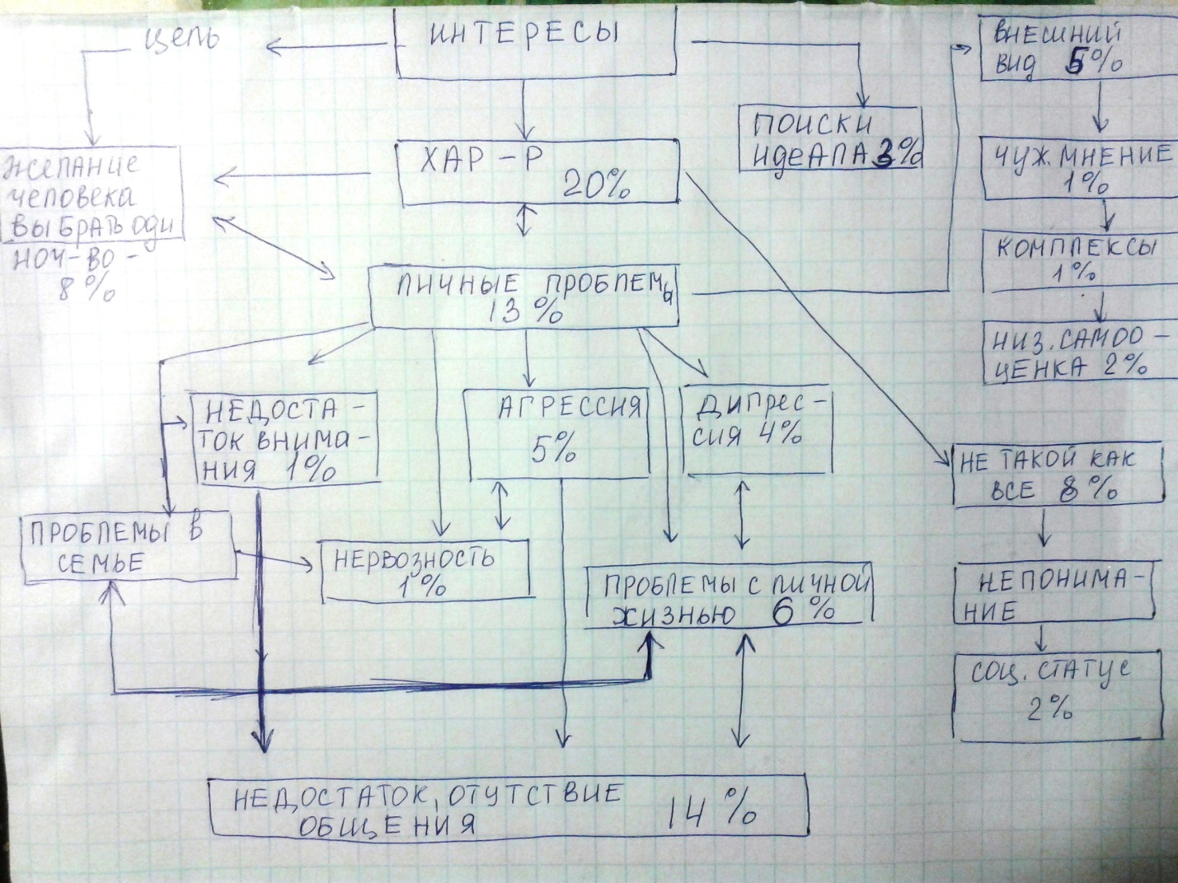
Эта таблица показывает всю взаимосвязь причин возникновения одиночества. Двойные стрелочки показывают зависимость 2х причин, одно зависит от другого и наоборот. Как вы видите все причины очень тесно переплетаются , и взаимодействуют. Я расположила таблицу в таком порядке, в моем случае это самое удачное расположение, так как в моем случае показана именно цепочка влияния одного на другое.
1.3 Типы одиночества
Необходимо было также рассмотреть и типы одиночества
Выявляются 3 типа одиночества
Первый тип – «безнадежно одинокие», полностью не удовлетворенные своими отношениями. Они редко устанавливали связь с кем-либо. Им присуще сильное чувство неудовлетворенности своими взаимоотношениями со сверстниками, опустошенность, покинутость. Более других они склонны обвинять в своем одиночестве других людей.
Второй тип – «периодически и временно одинокие». Они в достаточной мере связаны со своими друзьями, знакомыми, хотя и испытывают недостаток в близкой привязанности. Они чаще других вступают в социальные контакты в различных местах. По сравнению с другими одинокими, они наиболее социально активны. Эти люди считают свое одиночество переходящим, чувствуют себя покинутыми значительно реже, чем другие одинокие.
Третий тип – «пассивно и устойчиво одинокие». Это лица, смирившиеся со своим положением, принимающие его как неизбежность.
Те респонденты, которые считали себя не одинокими (65%) относят себя к типу - недостаток близкой привязанности. Я считаю это связано с недостатком внимания, личными проблемами, к замкнутости и боязни довериться человеку.
Респонденты, считавшие себя одинокими (10%) относили себя к типу «пассивно устойчиво одинокие» Это лица, смирившиеся со своим положением, принимающие его как неизбежность. и «периодически и временно одинокие» Они в достаточной мере связаны со своими друзьями, знакомыми, хотя и испытывают недостаток в близкой привязанности
Те, кто считают себя периодически одинокими, относят себя к типу «безнадежно одинокие», полностью не удовлетворенные своими отношениями, и «периодически и временно одинокие» Они в достаточной мере связаны со своими друзьями, знакомыми, хотя и испытывают недостаток в близкой привязанности
1.4 Пути выхода из данного состояния
Как же преодолеть выше перечисленные проблемы?
Исходя из анкетирования, обучающийся предлагают завести домашнее животное, и я считаю это не плохим началом. Во- первых, это ответственность, ты сознательно заводишь животное понимая что это живое существо за которым нужно ухаживать, во-вторых, общение с животным это реальное общение, где можно проявлять свои эмоции.
Далее респонденты предлагали усилить поддержку со стороны близких людей , своего рода реабилитация. Тебе могут помочь и родители ,может быть старые друзья. Старые друзья даже лучше на мой взгляд подойдут на роль опоры в такой ситуации.
Следующим предложением респондентов является «начать общаться с таким же одиноким как и ты». Я не считаю это достаточным решением проблемы. Конечно, дружба бывает разной, но скорее всего это будет теперь кружок из двух одиночек. Круг только расшириться, но вы не выберетесь из него. В таких ситуациях лучше уж знакомится на тренингах, например, «преодоление скромности, замкнутости» , на таких психологических тренингах есть наставники, психологи, которые помогут. На мой взгляд поход к психологу самая удачная идея которая могла бы возникнуть ,но к моему удивлению так ответили только двое старшеклассника, один из которых ответил что они неэффективны. Да и сейчас существует множество различных тренингов в Интернете, или в книгах по психологии, позволяющие самому, без чьей либо помощи развивать себя, преодолевать скованность ,главное, как говорится, желание.
Нельзя придумать единый способ преодоления одиночества для всех, каждый человек индивидуален. Поэтому при оказании юношам и девушкам помощи нужно придерживаться принципа «золотой середины», т.е. уделять им достаточно внимания и понимания, демонстрировать готовность оказания помощи в трудной ситуации, но в тоже время поощрять самостоятельность, активность в поиске преодоления негативного переживания одиночества.
Разделить одиночество означает: выслушать человека, когда он захочет рассказать о своей боли; понять и принять его чувства;
Преобразовать в позитивное переживание, значит, быть готовым изменить ситуацию, проанализировав ее и начать налаживать отношения с окружающими, рассмотрев альтернативные возможности, как, например, изменение своего поведения и отношение к себе и людям, развитие рефлексии и навыков общения.
Рекомендации по преодолению одиночества.
1. Отвлечение при помощи умственной деятельности (книги, прослушивание музыки).
2. Занятие напряженной работой, чтобы преуспеть в какой-либо деятельности.
3. Выполнение домашних дел.
4. Занятие спортом, творчеством и т.п. с целью избавления от негативных эмоций.
5. Шопинг с целью изменения собственного имиджа.
6. Прогулка на свежем воздухе, выезд на природу.

Вывод:
Все исследователи сходятся на том, что одиночество связано с переживанием человеком его оторванности от сообщества людей, истории, семьи, природы, культуры. Причем современный человек ощущает одиночество наиболее остро в ситуациях интенсивного принудительного общения («одинокая толпа», одинокие и далекие, как планеты во Вселенной, члены семьи, одноклассники, ежедневно встречающиеся подруги)
Мы выполнили цели и задачи поставленные нами в начале исследования. Анализ причин и факторы возникновения одиночества представлен в пункте 1.1.
В пункте 1.2 достаточно подробно описаны типы и симптомы одиночества, для того чтобы каждый из присутствующих мог еще раз проверить себя на склонность к одиночеству.
В пункте 1.3 мы выяснили какая группа людей(одинокие, иногда одинокие и не одинокие) к какому типу одиночества себя относит, из чего мы сделали вывод, что более половины опрашиваемых испытывает недостаток в лучшем друге, или любимом человеке. Те, кто считают себя одинокими, а напомню это 10%, либо смирились со своим положением, либо стараются его исправить. Личности, относящие себя к иногда одиноким, либо в следствии становятся одинокими, потому что не старались исправить ситуацию, либо стараются найти близкого человека.
Пункт 1.4 содержит советы для тех, кто старается преодолеть одиночество.
Искренне надеемся, что прослушанная информация помогла в преодолении одиночества.
Спасибо за внимание!

(ПРИЛОЖЕНИЕ)
Одиночество как процесс-постепенное утрачивание способностей личности воспринимать и реализовывать имеющиеся в общесте нормы ,причины,ценности в конкретных жизненных ситуациях. В результате процесса одиночества происходит утрата личностного статуса субьекта социальной жизни
Одиночество как отношение- это невозможность принятия мира как самоцели и самоценности. При этом индивид,анализируя свои отношения с другими людьми,не интегрирует себя в окружающее социальное пространство
Одиночество как жизненная позиция - это осознанное нежелание поддерживать близкие отношения с кем бы то ни было: матерью, отцом, братом, сестрой, детьми, не говоря уже о друзьях, их просто нет. Впрочем, своих детей у таких людей тоже, как правило, не бывает. Человек отчужден не только от других, себе подобных, но и от мира в целом - его ценностей, идеалов, норм.
Состояние одиночества - это переживание человеком потери внутренней целостности, а также внешней гармонии с миром. Оно выражается, например, в нарушении гармонии между желаемым и достигнутым качеством социального общения.

Первый тип – «безнадежно одинокие», полностью не удовлетворенные своими отношениями. Они редко устанавливали связь с кем-либо (например, с соседями). Им присуще сильное чувство неудовлетворенности своими взаимоотношениями со сверстниками, опустошенность, покинутость. Более других они склонны обвинять в своем одиночестве других людей.

Второй тип – «периодически и временно одинокие». Они в достаточной мере связаны со своими друзьями, знакомыми, хотя и испытывают недостаток в близкой привязанности или не состоят в браке. Они чаще других вступают в социальные контакты в различных местах. По сравнению с другими одинокими, они наиболее социально активны. Эти люди считают свое одиночество переходящим, чувствуют себя покинутыми значительно реже, чем другие одинокие.
Третий тип – «пассивно и устойчиво одинокие». Это лица, смирившиеся со своим положением, принимающие его как неизбежность.

Уважаемый респондент! Предлагаем вам принять участие в анкете на тему « одиночество молодежи». Убедительно просим вас ответить на вопросы! Конфиденциальность гарантирована
Анкета:
1)Что вы понимаете под «одиночеством»?
_____________________________________________________________________________________

2)Вы считаете себя одиноким?
-да
-нет
-иногда
3)К какому типу одиночества вы бы себя отнесли?
-затворники, сведение общения с ровесниками к нулю, но стремитесь исправить ситуацию
-испытываете недостаток близкой привязанности (лучший друг) но достаточно общаетесь с ровесниками
-смирились с положением затворника и не желаете что либо менять?
4)Какими причинами по вашему являются предпосылками к одиночеству?
-
-
-
-
-
-
-
-
-
5)Какой по вашему мнению должна быть помощь в преодолении обиночества?
_____________________________________________________________________________________
6)Есть ли в вашем окружении по вашему мнению одиночки?
-да
-нет
7)Как лично вы относитесь к одиночкам?
__________________________________________________________________________________________________________________________________________________________________________
8)Сколько вам лет?
__________________________________________________________________________________________________________________________________________________________________________
9)Ваш пол?
-женский
-мужской

Список используемой литературы:
nsportal.ru
Л. А. Пьянкова, В. Н. Бобриков- Проблема одиночества в молодежной и студенческой среде
Курицына О. В. - Социальный аспект одиночества
Яблокова Е.Ю. –Переживание одиночества студентами в зависимости от личностных факторов

МУНИЦИПАЛЬНОЕ БЮДЖЕТНОЕ ОБЩЕОБРАЗОВАТЕЛЬНОЕ УЧРЕЖДЕНИЕ
КОЛЬСКАЯ СРЕДНЯЯ ОБЩЕОБРАЗОВАТЕЛЬНАЯ ШКОЛА № 2

Исследовательская работа на тему:
« Факторы одиночества и способы преодоления»

Выполнила: ученица 10«а» класса
МБОУ КСОШ №2
Приходько Наталья

Руководитель :
преподаватель истории и обществознания
Фицнер Ю.А.

Кола - 2013

